10. HET INGWEOONS
(1. Vroege en late ingweonismen, 2. Vroege ingweonismen, 3. Late ingweonismen (kustingweonismen), 4. Overzicht van ingweoonse veranderingen, 5. Ingweoons en Standaardnederlands, 6. Ingweonismen in de toponymie, 7. Sociale context, 8. Differentiatie en overeenkomsten binnen het Ingweoons, Aantekeningen)

10.1. Vroege en late ingweonismen

In het vorige hoofdstuk is al een en ander over het Ingweoons gezegd; we gaan er nu dieper op in. In een vroege periode (rond 500) moeten de kustgebieden van de Noordzee in talig opzicht een expanderende regio geweest zijn. Hierdoor kwam het noordwesten van het Westgermaans tegenover het zuiden te staan. Deze tegenstelling werd nog eens verscherpt door de uit het zuiden komende Hoogduitse Klankverschuiving. Zoals we ook al gezien hebben, werd het Ingweoons met de invasie (in verschillende golven) van de Angelen, Saksen en Jutten in de 5e, 6e eeuw naar Engeland overgebracht. Engeland ging dus deel uitmaken van het ingweoonse noordwesten binnen het westgermaanse taalgebied.
We moeten onderscheid maken tussen vroege en late ingweonismen c.q. ingweoons in ruimere en ingweoons in engere zin; het laatste kunnen we ook kustingweoons noemen (al heeft dat iets pleonastisch’). Als we niet nader willen specificeren, kunnen we kortweg van ingweoons spreken. Tussen de genoemde soorten is er uiteraard geen scherpe scheiding; in de tijd is er een geleidelijke overgang. De vroege ingweonismen hebben de tijd gehad om zich op het continent tot ver in het binnenland te verspreiden. Ze komen ook in het Oudsaksisch voor en daarmee, afgezien van latere frankisering vanuit het zuiden, in het Nederduits; ze drongen ook in het Nederfrankisch door. Over het algemeen hebben ze het hoogduitse gebied niet bereikt. De jonge ingweonismen hebben niet de kans gekregen om zich ver uit te breiden; ze blijven op het continent duidelijk tot de kustgebieden beperkt. Zie kaart 1 bij hoofdstuk 9. Voor de overzijde van de Noordzee bestaat deze restrictie uiteraard niet.
Dat de landen rond de Noordzee dezelfde vernieuwingen vertonen, heeft voor een deel als achtergrond dat er over de zee heen nog lang van een verkeersgemeenschap sprake was. Deze ontstond na de hierboven genoemde invasie. De geëmigreerde stammen bleven intensief contact houden met hun oude stamverwanten aan de andere kant. In het contact speelde niet alleen de etnische verwantschap een rol, maar ook het bekende feit dat een zee eerder verbindend dan scheidend werkt. Friezen beheersten de zee in de 8e eeuw of al eerder; in diezelfde tijd valt ook de angelsaksische zending in Friesland. Belangrijk waren ook handelscontacten; als gemeenschappelijke munt (een soort proto-euro) fungeerde de sceat (= ndl. schat). Sommige overeenkomsten kunnen echter teruggaan op de tijd dat de emigranten nog op het vasteland woonden.
Dat het latere Ingweoons niet zo expansief meer was, moet aan de karolingische machtsuitbreiding worden toegeschreven (8e tot 10e eeuw). In de karolingische periode, vooral tijdens de regering van Karel de Grote (747/48-814), werden de kustgebieden definitief frankisch: het bestuur werd karolingisch en de moerassige binnenlanden werden vanuit het oosten, o.a. via de hogere oeverwallen van rivieren en riviertjes, door Nederfrankisch sprekende kolonisten ontgonnen. De oorspronkelijke bevolking ging op het Nederfrankisch over; er vond dus een proces van frankisering en ontingweonisering plaats. De ingweoons-sprekenden, die aanvankelijk de onderlaag van de bevolking gevormd zullen hebben, waren echter in numeriek opzicht sterk genoeg om het Nederfrankisch in de kustgebieden een duidelijk ingweoonse tint te geven. Er was dus sprake van substraatwerking waarvan we de gevolgen nog in (laat-ingweoonse oftewel kustingweoonse) relicten kunnen terugvinden. Voor zover we vroege ingweonismen (ingweonismen in ruimere zin) in een kustdialect of het Standaardnederlands aantreffen, kunnen we natuurlijk niet van substraatelementen spreken. Deze waren immers al in het Nederfrankisch doorgedrongen, dus ook nederfrankisch geworden, vóórdat deze taal in de kustgebieden doordrong.
De (laat-)ingweoonse (kustingweoonse) relicten zijn typische substraatelementen. Vergelijk de daarvoor in 8.3.3 opgestelde criteria. Ze hebben binnen het nederlandse taalgebied een beperkte geografische spreiding en komen overeen met wat we in naburige talen, namelijk het Engels en het Fries of althans de voorstadia daarvan, terugvinden. Ze laten dus zien dat er inderdaad langs de kust een dialect gesproken moet zijn dat nauw met het (vroegere) Engels en Fries verwant was. Over het algemeen betreft het ook vernieuwingen (innovaties); in het geval van conservatismen zouden het Ingweoons enerzijds en het Fries en Engels anderzijds bepaalde elementen onafhankelijk van elkaar bewaard kunnen hebben. Belangrijk is ook dat bij de substraatwoorden bepaalde semantische velden sterk vertegenwoordigd zijn: het zijn meestal woorden uit de agrarische sfeer of uit die van de plaatselijke geografie; de toponymie sluit zich hierbij aan. Het zijn woorden die door een locale frequentie gekenmerkt zijn en bij het overnemen van een nieuwe taal, gezien vanuit die taal, gemakkelijk “vergeten” worden. Door de locale frequentie is de kans dat ze door de Franken (in de strikte zin van het woord) ontleend zijn, klein.

Wat betreft de invloed van de ontginningen is hierboven de traditionele voorstelling van zaken gevolgd. Ook de oude bewoners van de kleiboorden kunnen er echter aan deelgenomen hebben en er zijn ook aanwijzingen dat er “friezen” (in ieder geval moeten dat mensen uit noordelijke streken geweest zijn) bij betrokken waren. Zo staat graaf Willem II aan Dirk van Poelgeest toe dat “Frisones” die zich op diens leen in Woudambacht vestigen (waarschijnlijk als ontginners), bepaalde vrijheden zullen genieten. De overwinning van het Nederfrankisch kan echter toch wel met de ontginningen verband houden: er kwamen mensen met verschillende talige achtergronden bij elkaar en het is vrij natuurlijk dat dan als lingua franca de dominante taal (namelijk het Nederfrankisch) wordt gekozen, te meer wanneer de coördinatie in frankische handen was, bijvoorbeeld, in het noorden, in die van de bisschop van Utrecht of zijn dienaren. Als we aannemen dat niet de taal van de meerderheid maar die van de dominante minderheid de doorslag heeft gegeven, bevinden we ons in de lijn van Kloeke (zie bijvoorbeeld de inleiding in Kloeke 1926) in wiens visie prestigieuze minderheden in taalveranderingen een bepalende rol spelen. Omdat het Nederfrankisch zeker gedomineerd heeft, is de vraag naar de herkomst van de ontginners (verveners), die toch al onzeker is, voor de historische taalkunde niet zo heel erg belangrijk meer.

Het ingweoons substraat is voor de geschiedenis van het Nederlands van groot belang geweest. Het is een mooi voorbeeld van een succesvolle integratie van substraatelementen in een later aangeleerde taal. Nederlands kunnen we derhalve kwalificeren als in oorsprong Nederfrankisch met een ingweoonse inslag.
De ontingweonisering is niet overal even sterk geweest, in Zuid-Holland sterker dan ten noorden of ten zuiden daarvan. Dit kan verband houden met utrechtse invloed op Zuid-Holland (denk aan de bisschopsstad Utrecht). Terwijl we in de rest van het kustgebied plaatsnamen op -muiden ‘aan de monding van’, met verlies van de n vóór stemloze fricatief þ (< mūthan), aantreffen, vinden we in Zuid-Holland het niet-ingweoonse -monde in IJssel)monde. Het is niet waarschijnlijk dat we hier aan een jongere vorming moeten denken omdat de plaats al in de 11e eeuw genoemd wordt. Ontingweonisering door zuidelijke frankische invloeden moeten we ook zoals in het vorige hoofdstuk vermeld, voor het Oudsaksisch (en het latere Nederduits) aannemen. De noordelijke kustgebieden, vanaf ongeveer de Rijn bij Leiden tot aan de Wezer, werden voorlopig nog niet door de frankisering (die vanuit het zuidoosten, het gebied van Keulen en Aken, kwam opzetten) bereikt. Daar kon het Ingweoons zich tot Fries ontwikkelen (zie hfdst. 11).
We moeten dus aannemen dat er tot aan de karolingische machtsovername, dus rond 600-700, langs de oostelijke kusten van de Noordzee, van tegenwoordig Vlaanderen tot bij de Wezermonding, dialecten gesproken werden die nauw verwant waren met vroege (voor)stadia van het Engels. Uit sommige van deze dialecten (die we prefries of protofries kunnen noemen) heeft zich dus het Fries zoals we dat tegenwoordig kennen, ontwikkeld. In die gebieden waar over het Fries later het Hollands (in Noord-Holland, deels ook Zuid-Holland) of het Nedersaksisch (in Groningen) heen gekomen is, kunnen we behalve de sporen van een ingweoons ook die van een specifiek fries substraat aantreffen. Zie ook hiervoor verder hoofdstuk 11.
In de volgende paragrafen geven we voorbeelden van vroege en van late ingweonismen (kustingweonismen). Het zal duidelijk worden dat de geografische spreiding per geval, zoals we dat bij een continuüm kunnen verwachten, verschilt. Het Ingweoons moet dan ook niet zoals dat bij een strak genormeerde standaardtaal het geval is, als een duidelijk af te bakenen “taal” worden beschouwd; het is eerder een verzameling regionaal bepaalde eigenaardigheden. Het is overigens opmerkelijk dat de vroege ingweonismen praktisch allemaal van grammaticale (morfologische) aard zijn, de late van fonologische of lexicale.

Er wordt in plaats van Ingweoons ook wel van Kust-, Noordwest- of Noordzeegermaans (Küstengermanisch, Nordwestgermanisch, Nordseegermanisch) gesproken. Deze termen zijn minder gelukkig omdat we bij “kusten” ook aan de scandinavische Noordzeekusten kunnen denken en bij “noordwest” en “Noordzee” eveneens mede aan Scandinavië. Overigens zouden we voor zover we het nodige gewicht aan overeenkomsten met het Scandinavisch willen toekennen (zie par. 2), deze termen toch kunnen verdedigen. In dit boek houden we in de neutralere term ingweoons aan.
Ingweoons is een term die o.a. voorkomt in Tacitus' Germania. Deze noemt voor de Germanen een driedeling en één van de drie stammen of stammenverbonden duidt hij als Ingaevones aan. Die woonden volgens hem het dichtst bij de oceaan: “proximi oceano ingaevones”. We houden de waarschijnlijk correctere variant bij Plinius de Oudere, namelijk <Ingvaeones>, in de transcriptie <Ingweonen>, aan. Het is niet waarschijnlijk dat de Ingweonen in de eerste eeuw al een talige eenheid hebben gevormd; in de historische grammatica heeft de term echter een taalkundige lading gekregen. Naast de Ingweonen onderscheidt Tacitus de Istvaeonen (dieper het binnenland in) en de Herminones (nog dieper het binnenland in). De termen istweonisch en herminonisch worden minder vaak in taalkundige zin gebruikt.
Ten slotte nog iets over de oude term anglofries, die een (oorspronkelijke) nauwe eenheid tussen het Fries en het Engels suggereert. Die eenheid is er geweest maar de meer zuidelijke kustdialecten en het (in de kustgebieden gesproken) Oudsaksisch deden daar ook in mee en als het om de vroege ingweonismen gaat, reikte die eenheid nog een stuk dieper het continent in. Het ging ook om een zeer betrekkelijke eenheid omdat enerzijds het Ingweoons deel uitmaakte van het westgermaanse dialectcontinuüm, anderzijds ook intern gedifferentieerd was en naarmate de tijd vorderde dat ook steeds meer werd (zie par. 8).

10.2. Vroege ingweonismen

Een lexicaal voorbeeld van een vroeg ingweonisme is het woord (ndl.) eiland; het heeft in ieder geval een wijde verspreiding. We vinden het terug als fri. eilân, eng. island, ndd. (en zelfs ouder hgd.) eilant. Een niet-ingweoonse tegenhanger is hgd. Insel (van lat. insula).
Een ander voorbeeld, lexicaal maar in feite fonologisch (zie beneden), is nes(se) of nis(se) 'landtong', dat ook als plaatsnaam of als element in plaatsnamen voorkomt: Nes (dorp op het friese Waddeneiland Ameland), de Nes (een bekende straat in Amsterdam), Pernis (dorp bij Rotterdam), Scherpenisse (op het eiland Tholen), Hontenisse (in Zeeuws-Vlaanderen). Ook dit woord komt in Engeland voor: vergelijk Sheerness (ten oosten van Londen). En het komt ook (overgebracht vanuit het ingweoonse gebied?) voor in de scandinavische talen en zelfs in het Fins en de baltische talen. Het is een klassiek voorbeeld van een kustwoord. Er blijkt duidelijk uit hoe de zee verbindend kan werken (par. 1). Het is verwant met neus. Eigenlijk is nes(se), nis(se) een voorbeeld van een substraatwoord dat door een speciale klankvorm is gekarakteriseerd. Verwante woorden en namen met dezelfde betekenis, die deze klankvorm niet hebben, zijn heel gewoon in het westgermaanse gebied: vergelijk de nederlandse plaatsnaam Terneuzen en ook du. Nase 'schiereiland'.
Een fonologisch voorbeeld is ook het verdwijnen van de nasaal (m) vóór stemloze labiale fricatief f en de gelijktijdige rekking van de vocaal, zogeheten compenserende rekking oftewel met een traditionele term Ersatzdehnung, met als tussenstadium een lange genasaleerde vocaal, bijv. in ogm. *fimfe (got. fimf) dat tot fri. fiif, ndd. fief wordt en, met diftongering, tot ndl. vijf, eng. five. Alleen het zuidelijke Westgermaans (Hoogduits) behield de vorm met nasaal: ohgd. fimf naast, met assimilatie aan de intussen labiodentaal geworden f, finf, nhgd. fünf (de laatste vorm ook met ronding vóór n).
Een grammaticaal (morfologisch) voorbeeld is het (reeds in 9.3 genoemde) vroege verdwijnen van aparte vormen voor datief en accusatief bij het persoonlijk voornaamwoord.

Hoe het element ei- in eiland precies verklaard moet worden, is onzeker; mogelijk is ei- ontstaan uit *auwjō <*agwjō met i-Umlaut (palatalisatie van de stamvocaal vóór i of j in volgende syllabe) van au. Het is in ieder geval verwant met de waternaam -ā (<*aχwa, got. aƕa) en varianten (zie par. 4), met het element -ouw of -ooi in woorden en plaatsnamen (vgl. landouw, Ooipolder; zie 32.5) en met -oog (met g uit j) in Schiermonnikoog ‘eiland van de schiere = witte monniken, nl. Cisterciënzers’ (vergelijk ook “fries” aeghe bij Kiliaen). De oorspronkelijke betekenis van eiland moet geweest zijn ‘waterland’ of ‘bij water behorend land’. De Wachtendonckse Psalmen hebben een vorm met een ā: a(lende) uit *aha(landja)-; vergelijk oostelijk oudfries: ā(lond). Hoe deze varianten ook precies verklaard moeten worden, in lexicale zin hebben we hier met een wijd verbreid ingweoons woord te maken.
Er zijn behalve nes meer elementen te noemen die het vroege Ingweoons met het Scandinavisch gemeen heeft: vla. litel, ono. litill (got. leitils) tegenover luttel; vla. soe ‘zij’ (pers.pron.fem.sg.), ono. sú (got. sō) tegenover zij; wiek (wijk; waternaam) in de Veenkoloniën, o.a. in Ommelanderwiek, ono. vík; zuidelijk ndl. rijven ‘harken’, eng. to rive, ono. hrífa; ndl. schakel, oe. sceacul, ono. skokull ‘wagenstreng’. Vergelijk ook ono. áss ‘god’ in par. 6.

10.3 Late ingweonismen (kustingweonismen)

Sporen (relicten) van het (laat) ingweoonse (kustingweoonse) substraat kunnen nog steeds in de tegenwoordige kustdialecten en soms zelfs in de standaardtaal worden teruggevonden. Een ingweoons substraatwoord is elder 'uier' (zie kaart 5), een woord dat tot de agrarische sfeer behoort. In plaats van elder heeft het Standaardnederlands echter uier dat verwant is met eng. udder en hgd. Euter. Het Fries heeft jaar dat met uier verwant is maar een friese, dus ingweoonse klankvorm heeft. We vinden elder in het Engels terug, maar niet in het Standaardengels, dat dus udder heeft, echter wél in het dialect van de Midlands. In het Hoogduits kunnen we uiteraard dit ingweonisme niet terugvinden; zoals reeds gezegd heeft de hoogduitse standaardtaal Euter.
Stdnl. big en gier ‘mestvocht’ kunnen ook als voorbeelden dienen. Vgl. eng. pig (wel met afwijkende p-) en fri. bigge tegenover du. Ferkel en vgl. fri. jarre (maar afwijkend eng. dung) tegenover du. Dung. Ook met deze beide woorden bevinden we ons in de agrarische sfeer. De ingweoonse varianten hebben hier wel een wat grotere verspreiding dan elder getuige bijv. 15e-eeuws nederrijns pegsken en mnd. gare ‘bemesting, gist’. Hieruit blijkt dat er niet een waterdichte grens is tussen vroege en late ingweonismen. Een mooi voorbeeld is ook het westelijke (zeeuws-holl.) en ook stdnl. ladder (fri. ljedder) tegenover het oostelijke leer (wél stdnl.
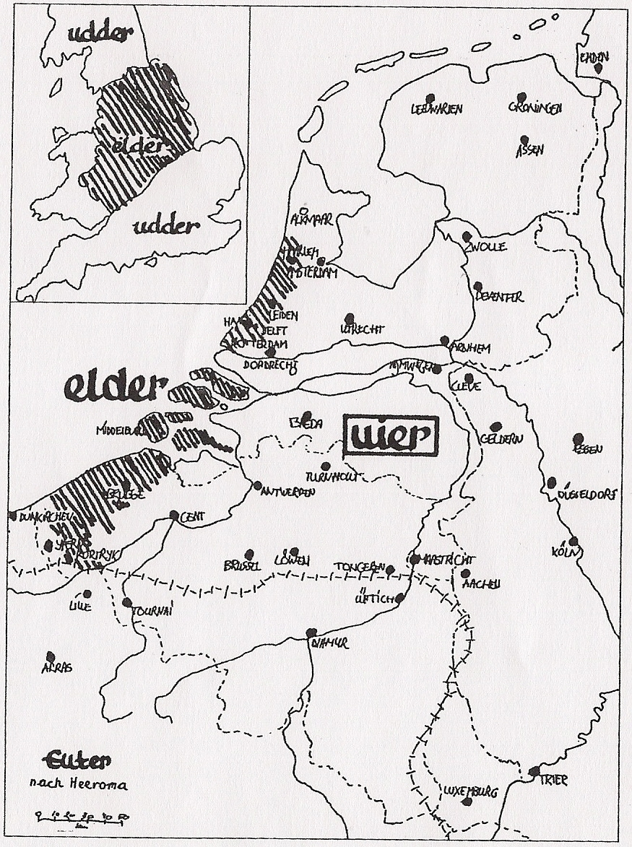
KAART 5: de benamingen voor de ‘uier’ (via Van Bree 1997)

trapleer). De isoglosse (zie kaart 6) loopt hier door het taalgebied prachtig van noord naar zuid parallel aan de kust.

Een loop parallel aan de kust geldt ook voor die isoglosse die het gebied met wiel scheidt van dat met rad. Het woord wiel kan echter een conservatisme zijn (dus strikt genomen niet bewijskrachtig voor het ingweoonse substraat): waarschijnlijk werd oorspronkelijk met wiel plus varianten het wiel zonder en met rad het wiel mét spaken aangeduid. Laatstgenoemd woord zou het eerstgenoemde naar de periferie van het Indo-europees (Engeland, het westen van Nederland) teruggedrongen hebben. In biezondere gebruikswijzen is rad echter algemeen nederlands, vergelijk het rad van avontuur, iemand een rad voor de ogen draaien.

Ook het semantische veld van de locale geografie is ruim vertegenwoordigd: vergelijk bijvoorbeeld zwin 'getijdestroom', dat terugkomt in toponiemen als het Zwin (op de grens van Zeeland en Vlaanderen) en Zwijndrecht (zowel in Vlaanderen, bij Antwerpen, als in Holland). Er is ook een equivalent in Engeland: The Swin Channel, aan de kust van Essex. Ook het zeeuws-zuidholl. delf(t)/dilf(t) ‘gracht, sloot’ (ook in Delft en Delfzijl) kan hier genoemd worden; delven is weliswaar niet typisch ingweoons maar de afleiding in kwestie wél.
Verder zijn er de woorden die door een typisch (laat-)ingweoonse (kustingweoonse)

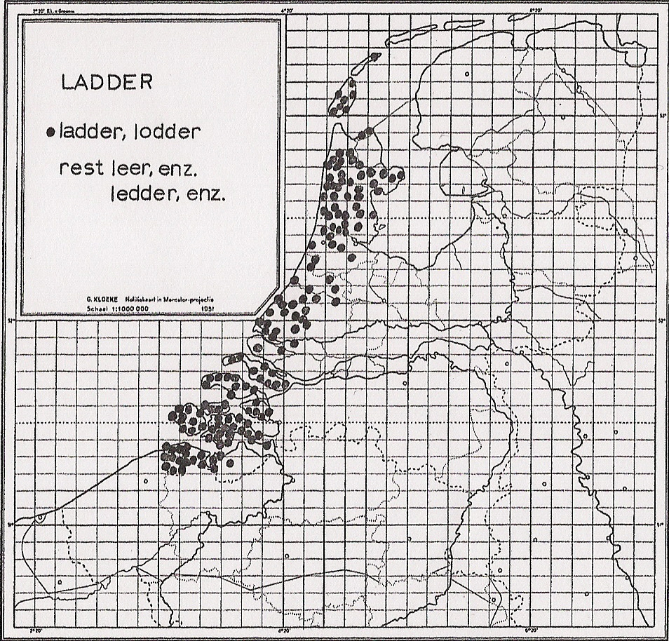
KAART 6: de benamingen voor de ‘ladder’ (via Van Bree 1997)

klankontwikkeling worden gekenmerkt. In de vorige paragraaf bespraken we de compenserende rekking vóór stemloze labiale fricatief (f). Een beperktere verspreiding heeft dit verschijnsel vóór stemloze dentale fricatief: eng. us, fri. ús, ndl. kustdialecten (vla., zeeuws, hier en daar noordholl.) uus/uis tegenover stnl. ons, hgd. en ndd. uns (limburgse of zuidkempische vormen als os moeten hiervan wel losgezien worden); eng. mouth (met op het eind nog de oorspronkelijke þ), ndl. muiden ‘aan de monding van’ in plaatsnamen (Muiden, Genemuiden, Leimuiden, Arnemuiden, alle in Nederland, Diksmuide in West-Vlaanderen), ndl. mui (uit *muide) 'opening tussen twee zandbanken langs de kust' tegenover stdnl. mond, hgd. en ndd. Mund (het friese mûle 'mond' is een ander woord, verwant met ndl. muil; IJmuiden is een analogische vorming uit de 19e eeuw). De compenserende rekking vóór de dentaal had overigens opmerkelijk succes in zuid, ndd. en zelfs hgd. süd (eng. south, fries súd). Toch bestaat ook sund, namelijk in de plaatsnaam Kaltensundheim in de Rhön, een berggebied op de grens van Hessen en Beieren, tegenover het iets noordelijker gelegen Kaltennordheim. Verder vinden we sund terug in Sundgau, de naam van een streek in het zuiden van de Elzas. Vergelijk ook Zonderveld en Zonderwijk in Noord-Brabant tegenover plaatsnamen met Zuid(er)- elders. Ook bij de hier besproken compenserende rekkingen moeten we als tussenstadium een lange genasaleerde vocaal aannemen.
Een nog jonger verschijnsel, is de ontronding van door i-Umlaut (d.i. palatalisatie van de stamvocaal vóór i of j in volgende syllabe) ontstane ø. Vgl. stdnl. put, brug, rug, stuk met de kustwoorden pit/pet (zie kaart 7), brig(ge)/breg(ge), rig(ge)/reg(ge), stik (vgl. oudholl. stikkezakkie ‘zakje voor de boterhammen’) met eng. pit, bridge, ridge (stick is etymologisch niet verwant) en fri. pet, brêge, rêch/rich, stik. Vergelijk ook de plaatsnamen Petten (Noord-Holland), Kleipetten (bij Katwijk), Brigdamme (Walcheren), Terbregge (bij Rotterdam); ook de

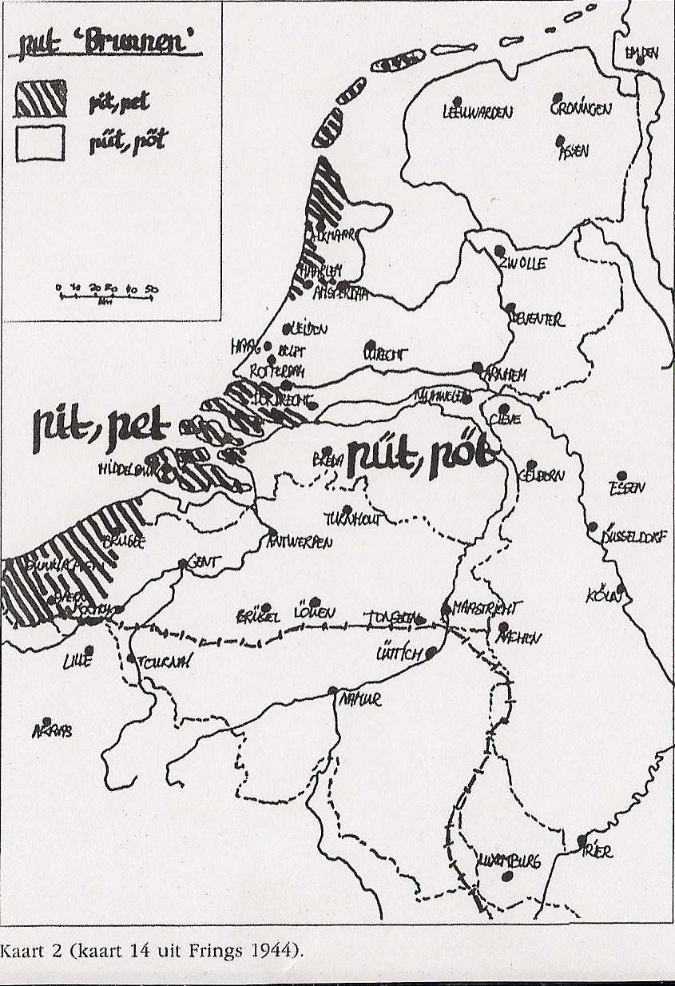
KAART 7: de benamingen voor de ‘put’ (via Van Bree 1997)

Criekenpit in de (oostvlaamse) Reinaert. De ĭ wordt meer in het zuiden en de ě meer in het noorden gebruikt; in het Engels vinden we de ě in het Kents. Zoals blijkt zijn de ontronde vormen niet in het Standaardnederlands aanvaard. De oude geronde klinkers worden ook teruggevonden in het (niet-ingweoonse) Hoogduits: Pfütze, Brücke, Rücken, Stück. Of we met de besproken woorden in een voor substraatwoorden typisch bekenisveld terechtkomen, is de vraag. In 34.6 komen we op deze problematiek terug.
Grammaticale (morfologische) voorbeelden zijn moeilijk te geven; deze kwamen we dus wel bij de vroege ingweonismen tegen.

10.4. Overzicht van ingweoonse veranderingen

Hieronder volgt een overzicht van de belangrijkste ingweoonse veranderingen (de typisch friese laten we buiten beschouwing; zie hiervoor hoofdstuk 11). Eerst noemen we een aantal veranderingen die als vroeg (V), daarna een aantal die als laat (L) oftewel kustingweoons moeten worden beschouwd. De hieronder gegeven relatieve chronologie moet als globaal begrepen worden: de palatalisaties (frontingen) van ā (L3) en van ă (L5) kunnen in meer dan één fase opgetreden zijn; dat geldt ook voor de palatalisaties annex assibilisaties van consonanten (L6).

V1. behalve de gelijkmaking van datief en accusatief bij het persoonlijk voornaamwoord ten gunste van de datief (vgl. 9.4.1) de wegval van de z > r in deze naamval; vgl. ook ndl. wij, fri. wy, eng. we en ndl. jij/gij tegenover du. wir en ihr (eng. you en fri. jo zijn oorspronkelijk objectsvormen).
V2. j-pronomina van het type ndl. jij/jou (naast gij/u), fri. jo, eng. you tegenover du. ihr/euch (zie kaart 8 3b).
V3. ndl. hij, fri. hy, eng. he met h- tegenover du. er.
V4. verdwijnen van een aparte vorm van het reflexivum (zich komt uit het Hoogduits): vergelijk mnl. hi wast hem, ndl. dial. nog hi wast hem, fri. hy wasket him (eng. he washes himself).
V5. ndl. hoe, fri. hoe, eng. how (evenals osa. wu/wo met velair vocalisme uit pgm. *χwō) tegenover du. wie (met palataal vocalisme uit pgm. *χwē) (zie kaart 8 3c).
V6. ndl. (hij) is, fri. is, eng. is tegenover du. ist (met -t).
V7. palatalisatie plus reductie van het prefix van het voltooide deelwoord gi- (waarschijnlijk via ji-) tot je- of i-, e-. In een latere fase kon het helemaal verdwijnen. Vergelijk ndl. dial. emaakt, maakt (fri. makke, eng. made) tegenover du. gemacht (ndl. gemaakt met hersteld prefix) (zie kaart 8 3a.
V8. het prefix ant- bij telwoorden: vandaar bijv. osa. ant-ahtoda, ndl. tachtig, fries tachtich beide met t- uit ant- (oe. hund-eahtatig) tegenover du. achtzig (eng. analogisch eighty, idem ndd. achtig maar oostfries ndd. tachentig).
V9. de pluralis-s (zie par. 2).
V10. compenserende rekking vóór stemloze labiale fricatief f (zie par. 2).

L1. compenserende rekking vóór stemloze dentale fricatief (zie par. 3).
L2. velarisering van korte ă en lange ā (volgens een alternatieve visie ǣ, zie hfdst, 24 casus) vóór nasaal tot korte ŏ en lange ō: fri. man [mɔn] (ofri. mon naast man, oe. mon maar eng. man) tegenover ndl. man, du. Mann; fri moanne [mwαnǝ] eng. moon (ofri., oe. mōna) tegenover ndl. maan (du. Monat met secundaire ō). Hierbij sluit aan dat lange genasaleerde ā, door compenserende rekking ontstaan uit korte ă plus n, lange genasaleerde ō wordt. Denasalering, soms ook verkorting vóór een consonantcluster levert op: fri. tocht, eng. thought (ofri. thogte, oe. þohte), ndl. dial. doch(t) (vgl. ook het relict achterdocht) tegenover ndl. dacht, du. dachte; compenserende rekking, vóór stemloze velaire fricatief χ, is hier blijkens got. þāhta algemeen germaans (in de infinitief denken, got. þagkjan is de nasaal (ŋ) bewaard). Een voorbeeld vóór stemloze labiale fricatief is eng. soft (oe. sōfte), fri. sēft met i-Umlaut (zie onder L7), ndl. zacht tegenover du. sanft (ndl. zacht met cht uit ft en evenals eng. soft met verkorting), een voorbeeld vóór stemloze dentale fricatief eng. goose, oe. gōs; fri. goes tegenover ndl. gans, du. gans. Misschien houdt met dit woord de plaatsnaam Goes < gus-aha ‘ganzenwater’ (8e eeuw) verband (voor -aha zie onder L5). Voor de verhouding brocht-bracht en ook docht-dacht zie overigens 48.6.

Wat de volgorde V10, L1 en L2 betreft hebben we ons een afwijking veroorloofd van wat meestal wordt aangenomen. V10 plus L1 (de beide compenserende rekkingen) zijn namelijk vóór L2 (de velarisering van ă en ā) geplaatst. Een argument voor de omgekeerde volgorde L2 – V10 – L1 is dat de gevallen eng. soft en goose suggereren dat de ă eerst vóór n gevelariseerd is tot ŏ en dat er vervolgens compenserende rekking is opgetreden. Er is echter ook het geval van eng. thought waarin, vóór oorspronkelijke stemloze velaire fricatief, de compenserende rekking een algemeen germaans verschijnsel is: vergelijk got. þāhta. Hiervoor moeten we wel aannemen dat ten tijde van de velarisering de nasalering nog aanwezig was, maar dan ligt het vervolgens voor de hand om dit ook voor de positie vóór labiale of dentale fricatief aan te nemen. Ook lange genasaleerde ā (fonologisch nog als ă plus n te begrijpen) wordt dus als dit juist

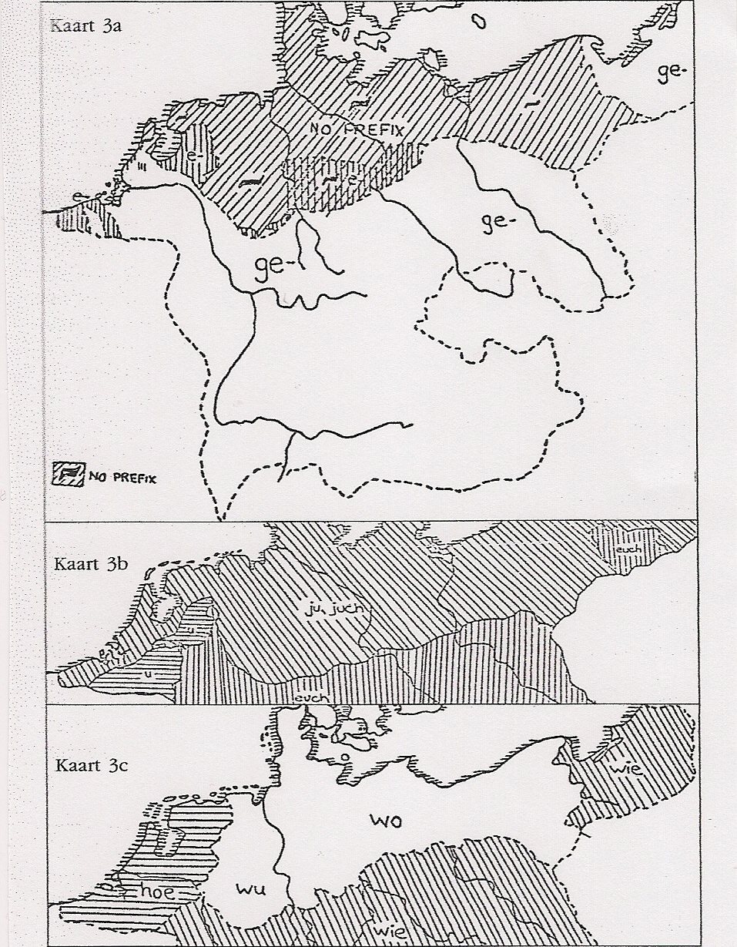
KAART 8: vroege ingweonismen (via Van Bree 1997 uit Schults Garfinkle 1975)

gevelariseerd. Overigens sluiten de compenserende rekkingen vóór labiale en vóór dentale fricatief wel bij elkaar aan maar zijn ze toch uit elkaar gehaald door V10 en L1 apart te onderscheiden. De eerste lijkt iets ouder te zijn omdat het verspreidingsgebied door de bank genomen wat groter lijkt te zijn. Maar ook de compenserende rekking vóór dentale fricatief beslaat nog een vrij uitgebreid gebied, een extra reden om deze rekkingen niet al te laat in de tijd te plaatsen. Dat heeft dan ook nog het voordeel dat ze chronologisch niet te ver van de algemeen germaanse compenserende rekking verwijderd raken.

L3. palatalisatie (fronting) van ā uit owgm ā, voor zover vóór n geen ō geworden, tot [æ.] (of volgens een alternatieve visie ǣ gebleven), ook wel vernauwing (verhoging) daarvan tot ē (en vandaar soms tot ie): fri. sliepe, eng. sleep (ofri. slēpa, oe. slēpan (anglisch) naast slæpan), zeeuws slæpe, slepe, nholl. slepe (met diftongering sleipe) tegenover ndl. slapen, du. schlafen. In het Oudengels vinden we ā vóór w: blāwan ‘blazen’ (eng. to blow), en vóór g plus velaire vocaal: māgas ‘magen, familieleden’ bij mæg.

L4. monoftongering van ai c.q. au. In het Oudfries vinden we de ai vaak als ǣ (later ē) terug maar soms ook als ā, en de au steeds als ā. In het Oudengels wordt ai tot ā terwijl au diftongisch blijft maar via ea tot ēa wordt. Het Duits en het Nederlands hebben ei (ai) of ē voor ai en ō, het Duits soms ook au, voor au. Vgl. met oude ai ofri. rāp, brēd (fri. reap [Iə] en breed), oe. rāp, brād (eng. rope, broad) tegenover ndl. reep, breed, du. Reif, breit; en vgl. met oude au ofri. rād (fri. read [Iə]) maar oe. rēad (eng. red) tegenover ndl. rood, du. rot. Relicten in het Nederlands zijn taling 'wilde eend' met ā uit ai en baken met ā uit au; een ă via verkorting uit ā (< ai) heeft het in par. 3 genoemde ladder.

Monoftongering tot ā valt later dan de velarisering danwel palatalisatie van ā (resp. L2 en L3) omdat de nieuw ontstane monoftong deze processen niet meer ondergaat. Het ontstaan van ofri. ǣ (later ē) uit ai is van later tijd; oorspronkelijk ontstond er alleen ā die dus later palataliseerde maar o.a. vóór een achtervocaal in de volgende syllabe behouden bleef (tāna ‘tenen’ < *taihō-; dēla ‘delen’ <*dailjan-). Pas daarna moet ā dus uit au ontstaan zijn omdat deze klank met de palatalisatie niet meer meedoet. Bij verkorting (vóór consonantcluster) ontstaat uit ā steeds ă die niet meedoet met de onder L5 genoemde palatalisatie en dus later ontstaan moet zijn; vgl. ingw.ndl. vormen als atter ‘etter’, ladder en vracht. Voor de oudengelse au kunnen we aannemen dat deze nog de palatalisatie van L5 meemaakte (au/ao > eo > ea) terwijl de ai al ā was geworden. Opmerkelijk is dat de gemonoftongeerde ofri. ē geen palatalisatie van de consonant (zie L6) veroorzaakte getuige bijv. ofri. gēr (< *gaira-) ‘speer’ zonder palatalisatie van de g; de ontwikkeling van ā (uit ai) via ǣ tot ē moet dus na L6 hebben plaatsgevonden. Overigens blijft de ontwikkeling van de diftongen opmerkelijk: in het Oudengels een monoftong uit ai tegenover een diftong uit au; in het Oudfries twee monoftongen uit ai tegenover één monoftong uit au. Er is sprake van een dubbele asymmetrie: tussen de beide diftongen en tussen de beide talen.

L5. palatalisatie (fronting) van ă, voor zover vóór n geen ŏ geworden (L2), in variërende posities tot ě: oe. blæd, ofri. bled, ndl. dial. bled tegenover ndl. blad, du. Blatt. Deze verandering vond ook plaats in *aha 'waterloop' > *ehe > ē: Edam, met ē > ie: Middelie, dorp bij Edam; met ie > ei: (het) IJ. Geen palatalisatie bijvoorbeeld vond plaats in ofri. ahta (vóór χt) en in oe. nacod ‘naakt’ vóór velaire vocaal. (Als we L2 na L3 en L5 zouden plaatsen, zouden we moeten aannemen dat de positie vóór n bij de palatalisaties uitgesloten was.)

Het toponymische element ē ‘waterloop’ vinden we ook in Zierikzee ‘water van Zierik’ (nu volksetymologisch met zee in verband gebracht), Overflakkee oorspr. ‘over de vlakke ee’ en Dokkumer Ee. Het vertoont zoals we al zagen, een groot aantal varianten, behalve ā zonder palatalisatie (vgl. Drentse A, Pekela enz.) ook ie door vernauwing uit ē behalve in Middelie (dorp bij Edam) ook in Krommenie (‘het kromme water’). In (het) IJ (met onzijdig genus!) is de ie “per ongeluk” gediftongeerd tot ei <ij>; in de regel gebeurt dit alleen bij een oude lange ī. Misschien zijn spellingen met <ye> van invloed geweest of heeft diftongering plaatsgevonden doordat de ie in de Auslaut stond. Een hypercorrecte d (vgl. kade > ka) vertoont Oud Ade (bij Leiden).

L6. palatalisatie (plus assibilisatie) van consonanten vóór of achter palatale vocalen (onder variërende condities). Vergelijk bijvoorbeeld voor de Anlautspositie tessels, nholl. tseen, terschellings, nholl. sien uit kene ‘waterloop’. Laatstgenoemd element vinden we ook in het toponiem Kort-gene (spreek uit Kortjene), met overgang van -tk- tot -tj- binnen de cluster -tk.

Vergelijk voor de Anlautspositie ook ofri. tzise (fri. tsiis), oe. ciese (eng. cheese) tegenover ndl. kaas, ook nhl. kees/keis, du. Käse; ook Er kan ook nog op andere noordhollandse voorbeelden gewezen worden: beseeuwe = ndl. bekeeuwen ‘flauwvallen’ en serme = ndl. kermen. Een voorbeeld van palatalisatie achter de palatale vocaal is oe. diċ, eng. ditch ‘dam, sloot’ maar ofri. dīk ‘dam’ (ndl. dijk) doet het zonder palatalisatie, waartegenover dan weer mét palatalisatie de noordhollandse plaatnaam Beets (< *baki ‘beek’) staat. Vergelijk verder de Inlautspositie van ofri. tzerke (fri. tsjerke) met oe. cirici (eng. church), resp. zonder en met palatalisatie. Voor meer zuidelijke gebieden (Vlaanderen) zijn de voorbeelden minder duidelijk. Er is bijv. wel gedacht aan de plaatsnaam Butsegem in West-Vlaanderen (vgl. eng. Buckingham). Als de voorbeelden tot Noord-Holland beperkt blijven, kan aan een vroeg frisisme gedacht worden.
Deze palatalisatie van consonanten is later dan de onder L3 en L5 genoemde palatalisatie van vocalen: tzise enz., ontleend aan het Latijn (cāseus), heeft bijvoorbeeld een oude ā. Vergelijk voor een oude ă oe. iest ‘gast’ via *gæst uit *gasta-.
Er kan sprake geweest zijn van een continuüm waarbinnen het Engels (dat de palatalisatie het sterkst heeft doorgevoerd) als vernieuwingshaard kan hebben gefungeerd.
De algehele palatalisatie in westelijke gebieden in het diminutiefsuffix: -(ī)kīn > -tje (vgl. hoedje, boompje, boekje, mannetje, resp. met stam op dentaal, labiaal, velair en met tussen-sjwa), kan met de hier besproken ingweoonse tendens in verband worden gebracht; er zijn echter ook andere palataliseringsgebieden, in het noorden en zuiden, die in ieder geval niet op een laat-ingweoons (kustingweoons) verschijnsel wijzen. Ook de overgang van g in j o.a. in een klankgroep als ĕγ(ĭ) (> ei), bijv. in dweil of breien, is een geval van palatalisatie. Het geografische beeld is diffuus; de kustgebieden hebben echter de meeste vormen (zie 18.7 of 19.6). De palatalisatie in het prefix gi- doet vroeg-ingweoons aan (vgl. V7): prefixloze participia vinden we namelijk ook in het Nederduits. Hierbij kan ook aan de vorm jegen(s) uit gegen gedacht worden. Voor deze vorm en de omgekeerde overgang van j in g vóór palatale vocalen (vgl. gene demonstrativum met du. jener) zie 37.1.
Palatalisatie van consonanten is een veel voorkomende en natuurlijke (fonetisch goed te verklaren) klankverandering. Het globale beeld is wél dat ze in het ingweoonse deel van het Westgermaans (Engels, Fries, soms ook Nederduits) in sterke mate aanwezig was c.q. is.

L7. i-Umlaut, d.w.z. palatalisatie van vocalen inclusief diftongen vóór i of j in volgende syllabe, gevolgd door ontronding. Vergelijk voor ō > øø (Umlaut) > ē (ontronding) ofri. en oe. swête (fri. swiet, oe. sweet), ndl. Swieten (oudhollands toponiem ‘plaats aan zoet water gelegen’; zie ook par. 6); de ie is secundair uit ē ontstaan. Hiertegenover staat ndl. zoet met oe uit ō zonder i-Umlaut (pgm. *swōti). Vergelijk verder het reeds in par. 3 besproken pit, pet enz. met ĭ dan wel ě via [ø] uit ŭ (pgm. *putti-).

Opmerking: het Duits, evenals het oostelijke Nederlands, doet wèl mee met de i-Umlaut maar (afgezien van een flink aantal dialecten) niet met de ontronding: vergelijk du. süss en brabants zuut met uu via ū uit ō en twents zeut met øø uit ō; vergelijk ook du. Pfütze, oost.ndl. put(te). Het (westelijke) Nederlands heeft behoudens ingweoonse relicten alleen i-Umlaut van korte ă; vgl. wand – inwendig. De i-Umlaut valt later dan de onder L6 genoemde palatalisatie: een door i-Umlaut ontstane palatale vocaal heeft geen invloed op de consonant getuige bijvoorbeeld ofri. kening (< *kuning-), niet *tsening.

L8. breking van palatale vocalen (d.i. het ontstaan van stijgende diftongen) met variërende input en onder variërende condities, bijvoorbeeld in ofri. riuht 'recht' met [iu] uit ě vóór χt <cht> (fri. rjocht, riucht; oe. riht zonder breking > eng. right) en oe. cneoht 'knecht' (> eng. knight) met [ε] naast ofri. kniucht met [iu] uit ě eveneens vóór cht tegenover ndl. recht, knecht (ook als nederlands leenwoord in het Fries), du. recht, Knecht. Een relict met breking is de veldnaam’t Joch (1484: Hoghe Tioch) bij Rijnsburg, met io uit ě vóór χt, ‘gemeenschappelijke in cultuur gebrachte grond’.

De plaats van L8 in de chronologie geldt voor het Oudfries; voor het Oudengels moet worden aangenomen dat de breking zich vóór L6 bevindt. De breking treedt in het Oudengels ook veel uitgebreider en ook sterk gedifferentieerd naar dialect op; in het Oudfries blijft hij tot de ĭ en ĕ beperkt. Met de breking aan deze zijde van de Noordzee bevinden we ons echter al zo laat in de tijd dat we ons kunnen afvragen of we in het geval ‘t Joch niet beter van een frisisme kunnen spreken.

L9. de incidentele verandering van g in f: eng. enough, wvla. genoef tegenover ndl. genoeg, du. genug; het Fries heeft genôg met g maar dat is een leenwoord uit het Nederlands. Vergelijk echter het, ook westfriese, noflik ‘gezellig’ dat overeenkomt met genoeglijk.

Alles tot dusver samengenomen kan voor het Oudfries c.q. het prefriese Ingweoons (afgezien van L9) de volgende relatieve chronologie worden aangenomen (we gaan uit van behoud van owgm. ǣ):

1) eerst compenserende rekking (L1) en velarisering van ă en ā (L2);
2) verandering in ā van ai als eerste diftong die verandert (L4);
3) vernauwing van ǣ tot ē (L3);
4) palatalisatie van ă (L5), daarna pas patalalisatie van consonanten (L6), die immers ook vóór door L5 ontstane ǣ’s plaatsvindt;
5) palatalisatie van de volgens L4 ontstane ā tot ǣ (later > ē >ie) maar (o.a.) niet vóór achtervocaal (deze ǣ palataliseert geen consonanten meer);
6) daarna pas overgang van au in ā (L4): deze wordt niet gepalataliseerd;
7) i-Umlaut (L7) die ook de uit de diftongen ontstane monoftongen treft;
8) breking (L8) alleen bij ĭ en ě (er is dus nog geen samenval daarvan met korte [æ]);
9) samenval van korte æ en oude ě;
10) verkorting vóór consonantclusters (vgl. bijv. vracht).
Voor het meer zuidelijk langs de kust gesproken Ingweoons kunnen we 5) moeilijk aannemen, gezien bijv. taling ‘wilde eend’ (fri. tjilling). Het geldt ook voor de onder 3) genoemde vernauwing: vgl. nog altijd zeeuws ǣ.
N.B. De monoftongeringstendens waardoor ai ā wordt, manifesteert zich in eerste instantie niet bij de au, misschien om samenval van fonemen te voorkomen. Pas als de meeste ā’s uit ai ē geworden zijn, wordt au tot ā. In meer zuidelijke kuststreken ontbreekt 5) en blijven dus veel ā’s uit ai bestaan. Dit verhindert niet dat au tot ā wordt en dat er dus volledige samenval van ai en au plaatsvindt.

Van de volgende veranderingen is het onzeker of we ze als ingweoons mogen karakteriseren:

L10. zuidwestelijk diep en dier (met gelijke vocaal) tegenover o.a. stdnl. diep en duur (met verschillende vocaal) en vergelijkbare gevallen. Zie hiervoor verder 23.5.1.

L11. de metathesis o.a. van r in bijv. mnl. Kerst (van Nazarene), nnl. nog Kerst(feest), kerstenen tegenover Christus (kerst vertoont ook overgang van ĭ in ĕ vóór r plus consonant). Zie hiervoor verder 38.1.2.

---------------------------------------------------------------------------------------------------
CASUS De plaatsnaam Oegstgeest.

Uit een afschrift van een goederenregister van de bisschop van Utrecht valt af te lezen dat de Sint Maartenskerk (de dom) rond 800 twee hoeven in Osgeresgest in bezit kreeg. Dat Osgeresgest moet wel slaan op het tegenwoordige Oegstgeest: de naam staat namelijk tussen Warmelde (Warmond) en Polgest (Poelgeest) in, allebei dorpen in de buurt van Oegstgeest. Het element geest geeft geen problemen: daaraan moet wel, gezien het feit dat het om een gebied achter de duinen gaat, de betekenis ‘zandige grond’ worden toegekend (vergelijk de benaming geestgronden). Osgeres moet als de genitief van de voornaam Osger (spreek uit Oosgeer) worden opgevat; het eerste deel daarvan (het tweede deel is het mnl. geer ‘speer’) bevat een onmiskenbaar ingweonisme: het element oos moet ontstaan zijn uit *ans ‘god’ met velarisering van de ă gevolgd door compenserende rekking en denasalering (par. 4, L1 en L2). Met een vergelijkbare compenserende rekking vinden we in het Scandinavisch áss ‘god’ (denk aan de asen als benaming voor oudgermaanse goden). Er is verband met got. -anan ‘ademen’, lat. animus ‘ziel’, anima ‘wind, adem’, gr. anemos ‘wind’; de germaanse goden in kwestie waren windgoden! Met Osger komt etymologisch het scandinavische Oscar overeen. De ō van Os- veranderde later in een oe. Dat de lange vocaal in kwestie met één letterteken werd aangeduid (zoals ook in -ger- en –gest- het geval is, is geen probleem: oorspronkelijk kwamen naar het voorbeeld van het Latijn lengteverschillen bij de vocalen niet in de spelling tot uitdrukking. Het element ōs vinden we overigens ook nog terug in het groningse Ezinge (met i-Umlaut en ontronding; L7) en in de persoonsnaam Osmund (waarin mund ‘bescherming, voogdij’ betekent; vgl. du. Vormund en ndl. mondig). Mogelijk houdt ook de plaatsnaam Oslo (in ouder Nederlands wel Anslo) verband.
Eigenaardig is dat het element geest niet-ingweoons lijkt te zijn; vergelijk namelijk Gaasterland en Oldegaast (bij Makkum) met ingw. ā uit ai, het groningse Grotegast (met verkorting van de ā) en misschien ook Oud Gastel bij Roosendaal in Noord-Brabant., en vergelijk verder ofri. gāst ‘onvruchtbaar’ (fri. gaast, geast ‘zandgrond’). Mogelijk is hier aanpassing aan het Nederfrankisch in het spel dat voor oude ai (naast ei) ê, oorspronkelijk uitgesproken als εə, kan hebben. Ook de vocaal van geer ‘speer’ gaat op ai terug; omdat het Oudfries gēr heeft, kan de ē van geer behalve frankisch ook ingweoons zijn. Een onmiskenbaar ingweoonse ā komt bij deze vorm voor in avegaar ‘grote boor’, waarin het eerste deel ave = naaf is met procope van de n. De oorspronkelijke betekenis van avegaar is ‘scherp gepunte stok om een naaf (middenstuk van een wiel) bijvoorbeeld uit te boren’.
Intussen is de uitspraak in gewone spreektaal Oesgeest geworden en zo zou ook de spelling kunnen zijn: <Oesgeest>. De t die nogal eens wordt uitgesproken en in ieder geval in de spelling aanwezig is (al in een oorkonde van 1399), kan het beste als hypercorrect worden opgevat: bij vlug uitspreken levert een klankvorm oestg- immers oesg- op; ook de eerste g <g> kan op hypercorrectie berusten: zo komt naast oogst oost of oest voor.
---------------------------------------------------------------------------------------------------

10.7. Sociale context

Zoals in par. 1 al is opgemerkt, wordt voor het Ingweoons een expansief centrum en een verkeersgemeenschap binnen het noordwestelijke Westgermaans aangenomen. De oorsprong van de ingweonismen (we moeten dan wel vooral aan het latere Ingweoons denken) is wel gezocht in “slordigheden” als het resultaat van “natuurlijke” ontwikkelingen. Het Ingweoons was in die visie niet een vernieuwende cultuurtaal: er is daarvoor niet een cultuurcentrum aan te wijzen, en bovendien zou een dergelijke cultuurtaal een eigen naam gekregen hebben. De slordigheden in kwestie ontstonden aan de periferie van het frankische gebied, in noordelijke streken, waar het Frankisch zijn stand niet tegenover het Romaans hoefde op te houden. De ingweoonse klankwetten zijn dan een conventionalisering van deze slordigheden, die in het strakker genormeerde cultuur-Frankisch geen kans kregen. Een voorbeeld zijn de compenserende rekkingen waarbij door “slappe” articulatie uit vocaal plus n een lange genasaleerde vocaal ontstaat. Denk in dit verband aan de hedendaagse “onbeschaafde” uitspraak van Hans als [hã.s].
Het is echter ook mogelijk de (natuurlijke) ingweoonse ontwikkelingen in verband te brengen met een dynamisering van de ingweoonse samenleving(en). De jongere generaties raakten op drift (gingen emigreren) en maakten zich los van de oudere generaties en daarmee ook van hun (taal)normen. Later ontstaan er dan – en dat gaat dan inderdaad via een proces van conventionalisering – weer nieuwe (oudengelse, oudfriese) normen. De namen (Engels, Fries) komen pas op wanneer er een schriftelijke overlevering ontstaat. Daardoor ontstaan min of meer tegenover elkaar afgebakende variëteiten met dito normen, in tegenstelling tot de continua waaruit ze ontstaan en waarbinnen eerder centra dan grenzen bepalend zijn. Zie wat hierover in 8a.1 is opgemerkt.
Na en door de frankisering kan de oorspronkelijke bevolking van Ingweoons-sprekenden, waarschijnlijk vooral boeren, aanvankelijk een onderlaag gevormd hebben. De ingweoonse relicten zullen dus aanvankelijk weinig status gehad hebben.

10.8. Differentiatie en overeenkomsten binnen het Ingweoons

Een belangrijk punt in de discussie is de vraag welke ontwikkelingen, althans in de kiem, in de periode vóór de angelsaksische immigratie thuishoren en welke in de periode daarna. Er zijn twee argumenten om ontwikkelingen in de periode ervóór te plaatsen: 1. een ruime mate van verspreiding op het continent (denk aan de vroege ingweonismen) en 2. de homogeniteit van de veranderingen. Behalve voor compenserende rekkingen (V10, L1) kunnen we voor zo’n homogene ontwikkeling aan de overgang van ă en ā in resp. ŏ en ō vóór n (L2) denken, verder ook aan de overgang (fronting) van ā in ǣ (L3; als we hier niet aan behoud moeten denken). Als de ontwikkelingen niet precies hetzelfde zijn, kan er aan de periode erna worden gedacht. Maar ook dan kunnen, via de veronderstelde verkeersgemeenschap, de ontwikkelingen aan weerszijden van de Noordzee nog met elkaar samenhangen. Er is dan bij alle verschillen, in input, output of conditionering, nog altijd voldoende overeenkomst. Dat geldt voor de monoftongeringen (L4), de palatalisatie (fronting) van ă (L5), de palatalisatie van consonanten (L6), de i-Umlaut plus ontronding (L7) en de breking (L8).
De differentiatie binnen het Ingweoons komt al te voorschijn wanneer we niet verder kijken dan de nederlandse kustgebieden. Zo komt zijl ‘sluis’ vooral in het noorden voor: vgl. gron. Delfzijl en fri. Dokkumer Nije Silen (maar ook de zijl bij Leiden), maar zijn vliet ‘wetering, stroom’ en schaar ‘diepe geul’ (van scheren) vooral zeeuws(vlaams): vgl. Biervliet en Scharendijke. Vergelijk verder fri. jaar ‘uier’ tegenover vlaams-hollands elder (genoemd in par. 3), ingw. woerd tegenover fri. jerke voor ‘woerd’. Als we verder dan de Lage Landen kijken, lijkt bijvoorbeeld het Fries het dichtst bij het Kents te staan, namelijk wat betreft bijvoorbeeld ē voor wgm. ā, dus niet ǣ (par. 4, L3), en ĕ en niet ĭ als ontronding van Umlauts-ø (L7).
Er zijn overigens ook overeenkomsten tussen het Kents en het Westvlaams. Contacten die in de Middeleeuwen nog lang in stand bleven, kunnen hierbij een rol gespeeld hebben. Het is zelfs mogelijk dat er sprake was van immigratie vanuit Engeland; vergelijk bijvoorbeeld een plaatsnaam als Englesqueville in Noord-Frankrijk. Zo is het opvallend dat we ē uit ǣ niet alleen in het Kents (en het Fries) maar ook in het Oudwestvlaams terugvinden; vergelijk naast mnl. made ‘weiland’ owvl. meet ‘weide’, dat ook voorkomt in een zeeuwse plaatsnaam als Ellemeet (en in Uithuizermeden in het oorspronkelijk friestalige Groningen). Het element made met regelmatige ā (zie hoofdstuk 24) vinden we ook in madeliefje en in toponiemen als Hoogmade en Alkemade; het Standaardengels heeft meadow en het Duits Matte ‘alpenweide’ (vgl. Andermatt, Zermatt). Opmerkelijk is ook het verband van de kust van Vlaanderen tot Holland met de Midlands in Engeland bij het woord elder (zie par. 3). Er wordt wel aangenomen dat het woord zich vanuit Vlaanderen verder langs de kust heeft uitgebreid. Zie verder ook 23.5.1 voor de ontwikkeling van pgm. ĕǔ. Variatie in contacten en migraties kunnen bij deze overeenkomsten een rol gespeeld hebben.

Aantekeningen

Algemeen. Zie Schönfeld (van Loey 1970) par. VII t/m X. Zie voor het Ingweoons in het zuidwesten Taeldeman 2013 1.3. De term ingweoons stamt uit Wrede 1924; met deze duitse dialectoloog uit de Marburgse school startte het wetenschappelijk onderzoek. Theodor Frings onderscheidt Kern- (of Gemeen-)ingweoons (ook wel Ingweoons-Istweoons) en Kustingweoons wat overeenkomt met ons vroeg- en laat-ingweoons. Aan het Gemeeningweoons hadden dus ook de Istweonen (begrijp: Franken) deel. Zie vooral Frings 1944 (met veel materiaal) en Frings 1963. Uit laatstgenoemde publicatie leren we goed Frings’ werkwijze kennen: hij werkt met grote elkaar opvolgende expansies over grote delen van het westgermaanse taalgebied waardoor telkens nieuwe verbanden en tegenstellingen ontstaan, en hij werkt ook vooral met woordisoglossen, dus niet met klankverschijnselen. Van de problematiek (terminologie, verschillende soorten evidentie, het belang van de toponymie) geeft Jörgensen 1956 een goed en kort overzicht. Ook valt te wijzen op Schults Garfinkle 1975 waarin we een overzicht en een evaluatie vinden van wat ongeveer tot aan het aangegeven jaar over de problematiek van het Ingweoons is geschreven. Zie voor de discussie daarover ook Nielsen 1989. Zie ook Laur 1984 volgens wie we de (historische) Ingweonen eerder bij de Noordgermanen moeten zoeken.
De (vooral op de archeologie gebaseerde) bewoningsgeschiedenis van de estuaria van de Oude Rijn en de Maas wordt behandeld in Dijkstra 2011. [Opm. (CvB): Dat zich uit het Ingweoons ook het Oudnederfrankisch zou hebben ontwikkeld, zie Dijkstra p. 359, is geen juiste weergave van Van Bree 1997. Ook is het niet juist het Ingweoons (of hoe ook genoemd) als een “zeer hypothetische reconstructie” te betitelen (p. 377). Integendeel, in vergelijking met historische of archeologische reconstructies heeft de ingweoonse reconstructie, gebaseerd op strenge taalkundige analyses, juist een hoge mate van betrouwbaarheid. Het probleem is eerder hoe we de verschillende reconstructies met elkaar in verband moeten brengen.]
Binnen Nederland was er eerst een sterke concentratie op de invloed van het Fries. Daarna verschoof de aandacht naar het Ingweoons met als gevolg dat daaraan te veel en aan het Fries te weinig werd toegeschreven. Kritiek hierop kwam o.a. van Gosses (1938), die van “Ingvaeonomany” sprak. In Miedema 1970 en 1971 wordt ervoor gepleit de term frisisme voor sommige gevallen in ere te herstellen (zie de Aantekeningen in hfdst. 11; voor meer publicaties van Miedema zie Miedema 1987). Sindsdien lijkt er een evenwicht tot stand gekomen te zijn. Dit komt goed tot uitdrukking in de door Weijnen (1984) geformuleerde stelregel dat taalelementen die ook meer naar het zuiden (in zuidelijke delen van Holland, Zeeland of Vlaanderen) en/of in het Engels voorkomen, beter als ingweonismen en dus niet als frisismen kunnen worden beschouwd. Ook in Heeroma 1964 worden ingweoons en fries duidelijk van elkaar onderscheiden: binnen de ontwikkeling van het Ingweoons onderscheidt Heeroma drie fasen die achtereenvolgens overeenkomen met wat in dit boek vroeg-ingweoons, laat-ingweoons en fries wordt genoemd.
Aan de aanname van een verkeersgemeenschap over de Noordzee heen is vooral de naam van H. Kuhn (1955 en 1956) verbonden. Ook Frings (zie boven) neemt een ingweoonse vernieuwingshaard bij de kust aan.
Een heel andere kijk op het Ingweoons, namelijk als resultaat van “slordigheden” in de uitspraak (vgl. par. 8), vinden we bij Heeroma (1965). Heeroma, die anders dan Frings vooral met klankisoglossen werkt, heeft veel over het Ingweoons geschreven en lanceerde daarbij nogal eens nieuwe hypothesen. In een artikel uit 1964 bespreekt hij twee vragen: 1. welke delen van het nederlandse taalgebied zijn eenmaal ingweoons geweest?, 2. wanneer en door welke oorzaken hebben ze hun ingweoons karakter verloren? Hij ziet de frankiserende invloed vanuit het zuidoosten komen met als gevolg dat het noordwesten er niet door werd bereikt (vandaar dat we daar nog altijd veel ingweonismen aantreffen). De zuidoostelijke expansie maakte later plaats voor een vlaamse expansie in oostelijke en noordelijke richting. Voor deze expansiologische visie zie ook Heeroma 1970 en 1973. In laatstgenoemd artikel onderscheidt hij weer drie perioden: vroeg-ingweoons (400-800), later ingweoons (800-1200) en zeer laat ingweoons (na 1200). In een eerdere fase van zijn bestudering van het Ingweoons, nadat hij in 1934 met Zeefrankisch dicht in de buurt van het begrip Ingweoons gekomen was, kwam hij, in 1938, tot een onderscheiding van oost- en westingweoons (vgl. de Aantekeningen bij hoofdstuk 11). Het laatste heeft hij ook wel Chaukisch genoemd (Heeroma 1948). Het taalkundig werk van Heeroma, vooral in verband met het Ingweoons, wordt besproken in Goossens 1998 en Hofstra 1998. De informatie over de sceat dank ik aan een persoonlijke mededeling van Rolf Bremmer (Leiden).
Voor taalcontact speciaal tussen het zuiden of zuidwesten van het taalgebied en Engeland, bij het Nauw van Calais, zie bijv. Laker 2010, bijv. 250-251; hierin ook over de klankontwikkeling in verband met Engels en Keltisch.. Laker stelt de mogelijkheid dat er ten tijde van de angelsaksische invasies Vulgair Latijn met keltisch substraat gesproken werd niet alleen in het zuiden van Engeland maar ook aan de andere kant van het Kanaal. Bepaalde gemeenschappelijke veranderingen kunnen daaruit verklaard worden. In Weijnen 1975a worden exclusieve lexicale parallellen tussen Engels en Nederlands besproken. Zie in dit verband ook Taeldeman 1982.
Zie voor de kwesties van relatieve chronologie Stiles 1995. Zie ook Hofmann 1995 die op grond van de gegevens in Gysseling 1960 en 1962 en in discussie met Nielsen (Nielsen 1983) de monoftongeringen láát, dat wil zeggen pas in de 8e eeuw, plaatst en het niet uitgesloten acht dat reeds daarvóór Umlautsallofonen aanwezig waren. In Krupatkin 1970, waarin in sterke mate met structurele oorzaken wordt gewerkt, wordt de oudengelse breking waardoor (ongemarkeerde) korte diftongen ontstaan, gezien als een reactie op de aanwezigheid van gemarkeerde lange (bijv. ēa). In verband met de monoftongeringen zie ook Goblirsch 1991. Zie verder Kortlandt 2008, Bremmer 2008 en 2009 en Nielsen 2001. Kortlandt, die op Stiles 1995, Fulk 1998 en Nielsen 2001 reageert, onderscheidt op z’n minst twee immigratiegolven, een golf van de Saksen (afkomstig uit het noorden van Duitsland) in de 5e eeuw en een latere golf van de Angelen (afkomstig uit het district Angeln in het hedendaagse Sleeswijk) in de 6e eeuw. De kentse immigratie kan met de anglische worden geïdentificeerd; Kortlandt spreekt echter ook van een tweede kentse immigratie. Hij brengt de vele ingweoonse veranderingen in verband met de grote mobiliteit van de betrokken stammen en verwijst daarbij naar Milroy & Milroy 1985 (vgl hierbij par. 8.) Ook Laker 2010 neemt verschillende immigraties aan. Rupanšek (2012) reduceert wat Oudengels en Oudfries gemeen hebben tot twee veranderingen, de compenserende rekking en de splitsing van e1 vóór nasaal c.q. elders. Daarna volgen onafhankelijk van elkaar in beide talen veranderingen die de symmetrie in het fonologisch systeem herstellen.
Voor het Oudsaksisch zie Holthausen 1921 waarin we voorin een opsomming van (laat-ingweoonse kenmerken vinden. Een Heliand-versie waarin we bij uitzondering veel ingweonismen aantreffen, is de Straubing-versie; zie Nielsen 2001, 516. Over de Umlautsproducten in het Oudfries zie Van der Rhee 1973; blijkens Van der Rhee 1979 is er op dit punt overeenstemming met (o.a.) het Kents.
In verband met de tegenstelling noordwest – zuid binnen het Westgermaans is ook wel gewezen op een cultuurverschil tussen het noorden en het zuiden van het germaanse gebied, namelijk dat tussen Grossfamilie, Vielhaussystem, Einzelhof enerzijds en Sonderfamilie, Einbau, Dorfsiedlung anderzijds (zie Weijnen 1978, 60-61).

Vormen en woorden. Bij nes en varianten (zie par. 2) en ook bij de compenserende rekking vóór s (vgl. ono. áss in par. 6) blijkt er verband met het Scandinavisch te zijn. In Weijnen 1978, 59-61 (zie ook Weijnen 1975a) worden meer voorbeelden gegeven, o.a. mnl. taken ‘pakken’ (eng. to take, ono. taka, verwant met got. tekan) en de ontwikkeling van pgm. ěŭ tot stijgende diftong, bijv. in fri. nholl. jaar uit pgm. *eudura (ono. júr, tegenover uier uit pg. *ūdira). De vraag is waarvan de invloed uitging, van het Ingweoons of van het Noordgermaans. Voor de, tamelijk oude, gevallen nes en áss ‘god’ kan men aan het Ingweoons denken: nes en de compenserende rekkingen lijken qua spreiding in de eerste plaats ingweoons. In een latere periode kunnen door de Noormannen c.q. Vikingen de rollen omgedraaid zijn; dezen kregen hier en daar gebied in hun bezit waar ze zich ook hebben kunnen vestigen. Zie hiervoor Weijnen 1978, 63-76. Voor elder, uier en verwanten zie ook Kroonen 2009, 99-100, waarin als mogelijkheid gesteld wordt dat ook elder, evenals uier enz., op *eudr- teruggaat met overgang van ŭ in l. Een etymologie ‘voedingsorgaan’ (vgl. got. alan, lat. alō ‘voeden’) lijkt hem niet waarschijnlijk. Is de voorgestelde etymologie juist, dan is elder, althans in oorsprong, niet een lexicaal voorbeeld van een ingweonisme. Om de nogal idiosyncratische verandering van ŭ in l kunnen we het toch zonder bezwaar als zodanig laten gelden. Er is wel aangenomen dat elder zich verspreidde van Engeland naar Vlaanderen en vandaar naar noordelijker kuststreken. Voor de variatie aan ‘uier’-vormen zie De Vaan te versch. par. 5.9. Voor de geografie zie Heeroma 1936.Voor literatuur over de pluralis-s zie 49.5. Voor een alternatieve verklaring van ei- in eiland zie Schönfeld 1970, 63 opm. 2.
Belangrijke studies over de hollandse plaatsnamen zijn Blok 1959 en 1968 en Gysseling 1962. Quak 2003 geeft met het oog op een samen te stellen Oudnederlands Woordenboek (intussen online gepubliceerd) een overzicht van het eventuele friese c.q. ingweoonse aandeel in oudnederlandse plaatsnamen en hun samenstellende elementen. Zie daar ook voor vormen die met ei-land verband houden.
Voor de waternamen A enz. zie Schönfeld, p. 31 en 32. Voor uus ‘ons’ zie bijv. Kloeke 1932. Kloeke haalt er veel tekstmateriaal en de plaatsnamen op -muiden bij. Hij spreekt van “Wasserkanterscheinungen” en wijst erop dat we in het zgn. saksische gebied binnen Nederland maar weinig nasaalloosheid vinden. Het is mogelijk dat dit zijn ingweoonse karakter al vroeg is kwijtgeraakt. Met uus te vergelijken zuidoostelijke voorbeelden moeten z.i. op een andere manier worden verklaard. Zie voor het verlies van de n vóór stemloze fricatief ook Van den Berg 1939. Voor ladder, reg/rig voor ‘rug’, ook bracht (bij brengen) zie Daan en Francken 1972, voor ladder en ook andere woorden Van den Berg 1938, voor Hoghe Tioch Blok 1958, 89, Blok 1959, 21 (7), Hofmann 1972-1973 en Hofmann 1973. Voor Oegstgeest zie Lugt 2010 en ook Van Berkel en Samplonius 2006. Voor rad – wiel zie Weijnen 1978, 3. Van Kortlandt (2008) is de zienswijze dat de friese overgang van ā via æ in ē verhinderd werd door een volgende velaire vocaal. Hierbij sluit aan De Vaan 2011 die aan de hand van vormen uit de (oostfriese) eerste Riustringer Codex de representatie van ai in het Oudfries nagaat. Hij schenkt evenals Kortlandt veel aandacht aan de relatieve chronologie. Voor de palatalisaties in het nederlandse taalgebied zie De Vaan te versch.; hierin worden ook de vlaamse voorbeelden als Butsegem kritisch besproken. Aan een overgang van -tk- in -tj- (vgl. Kortgene) denkt De Vaan ook voor de diminutiefuitgangen. Voor de diverse palataliseringshaarden zie behalve De Vaan ook Marynissen 1998. Voor elder zie Heeroma 1965a.

